**МИНИСТЕРСТВО ОБРАЗОВАНИЯ АЗЕРБАЙДЖАНСКОЙ РЕСПУБЛИКИ**

**АЗЕРБАЙДЖАНСКИЙ ГОСУДАРСТВЕННЫЙ УНИВЕРСИТЕТ НЕФТИ И ПРОМЫШЛЕННОСТИ**

**Факультет: Информационные технологии и управление**

**Кафедра: Компьютерная инженерия**

**Предмет: «Веб-системы и технологии»**

Курсовая работа

**Тема** «Разработка системы онлайн-бронирования отелей»

**Группа:** 650.22

**Курc:** 3

**Специальность: 050620** Компьютерная инженерия

**Студент**: Сербин Владимир

**Руководитель:** **асс. Халилов М. Э.**

**Зав.кафедрой: доц.Рагимова Н.А.**

**Баку – 2025**

**СОДЕРЖАНИЕ**

**ВВЕДЕНИЕ……………………………………………………………………… 3**

1. **ТЕОРЕТИЧЕСКАЯ ЧАСТЬ………...……………………………………… 5**
   1. **Web-программирование…………………………………………….……... 5**
   2. **HTML…………...………………………………………………...………….. 7**
      1. **Структура документа……………………………………………… 7**
      2. **Форматирование текста…………………………………………… 9**
      3. **Списки………………………………………………………………..10**
   3. **DHTML.……….……………………………………………………………… 12**

**1.3.1 CSS…………………………………………………………………..... 13**

**1.3.2 JavaScript…………………………………………………………..... 16**

**1.4 Bootstrap……………………………………………………………………… 17**

**1.5 jQuery…………………………………………………………………………. 18**

1. **ПРАКТИЧЕСКАЯ ЧАСТЬ…………………………………………...…….. 19**
   1. **Описание предметной области…………………………………………..... 19**
   2. **Создание окружения для проекта………………………………………… 20**
   3. **Верстка HTML страницы………………………………………………….. 20**

**2.3.1 Верстка index.html………………………………………………….. 20**

**2.3.2 Верстка search.html………………………………………………… 26**

**2.3.3 Верстка about.html…………………………………………………. 31**

**2.3.4 Верстка contact.html……………………………………………….. 33**

**2.3.5 Верстка reviews.html……………………………………………….. 34**

* 1. **Использование стилей CSS………………………………………………… 36**

**2.4.1 Применение стилей для index.html………………………………..36**

**2.4.2 Применение стилей для search.html………………………………41**

* 1. **Создание скриптов JS………………………………………………………. 42**

**3.РЕЗУЛЬТАТ…………………………………………………………………… 49 4.ЛИТЕРАТУРА………………………………………………………………… 50**

**5.ПРИЛОЖЕНИЯ……………………………………………………………..... 51**

**ВВЕДЕНИЕ**

Современное информационное общество невозможно представить без веб-технологий, которые стали основой цифровой трансформации бизнеса, науки, образования и повседневной жизни. Веб-системы и технологии охватывают широкий спектр инструментов, языков программирования, фреймворков и платформ, обеспечивающих разработку, развертывание и поддержку динамических веб-приложений. Их эволюция за последние десятилетия привела к появлению мощных решений, позволяющих создавать высокопроизводительные, масштабируемые и безопасные веб-сервисы, доступные миллиардам пользователей по всему миру.

Особую значимость приобретает архитектура «клиент-сервер», которая лежит в основе большинства интернет-сервисов. Клиентские технологии отвечают за пользовательский интерфейс и взаимодействие, а серверные — за обработку данных, безопасность и бизнес-логику. Развитие одностраничных приложений (SPA), прогрессивных веб-приложений (PWA) и облачных технологий (Cloud Computing) открывает новые возможности, но также ставит перед разработчиками задачи оптимизации, безопасности и кросс-платформенной совместимости.

Веб-разработка состоит из нескольких ключевых компонентов, которые работают вместе для создания функционального и привлекательного веб-сайта:

1. Веб-дизайн: создание визуального интерфейса сайта. Это включает в себя выбор цветовой схемы, типографики, макета и других визуальных элементов, которые делают сайт привлекательным и удобным для пользователей.
2. Веб-программирование: написание кода для реализации функционала сайта. Это может включать в себя как фронтенд, так и бэкенд программирование, в зависимости от задач.
3. Управление базами данных: хранение и управление данными, которые используются на сайте. Это важный аспект, особенно для сайтов, которые работают с большим объемом данных, таких как интернет-магазины или социальные сети.
4. Тестирование и отладка: проверка сайта на наличие ошибок и их исправление. Тестирование может быть ручным или автоматизированным и включает в себя проверку функциональности, производительности и безопасности.
5. SEO (поисковая оптимизация): улучшение видимости сайта в поисковых системах. Это включает в себя оптимизацию контента, структуры сайта и технических аспектов, чтобы сайт был легко найден пользователями через поисковые системы.

Актуальность данной курсовой работы обусловлена стремительным развитием веб-технологий и необходимостью изучения их ключевых аспектов, включая архитектурные подходы, клиент-серверное взаимодействие и современные инструменты разработки. Изначально веб-приложения были статичными, но сегодня они представляют собой сложные интерактивные системы, использующие передовые технологии как на стороне клиента (HTML, CSS, JavaScript, React, Angular), так и на стороне сервера (Node.js, Django, Flask, PHP, базы данных).

WEB-сайт бронирования отелей – это система, ориентированная большей частью на клиента. Он должен предоставлять сервисы просмотра и удобного поиска отелей, легкость и удобство при бронировании.   
 И так, целью моей курсовой работы является создание сайта бронирования отелей, обеспечивающего удобство, безопасность и интуитивную понятность интерфейса пользователю.

1. **ТЕОРЕТИЧЕСКАЯ ЧАСТЬ**

**1.1 Web-программирование**

Web-программирование — это направление разработки программного обеспечения, ориентированное на создание веб-приложений, работающих через интернет. Оно охватывает как клиентскую часть (интерфейс пользователя), так и серверную (обработка данных, бизнес-логика). Веб-программирование позволяет создавать динамические и интерактивные веб-страницы, которые могут взаимодействовать с пользователями и базами данных. Веб-программирование охватывает широкий спектр задач, начиная от создания простых статических веб-страниц до разработки сложных веб-приложений с использованием различных технологий и фреймворков.

В web-разработке есть разные направления, которые объединяют различные задачи при создании сайта или разработке веб-приложения.

1. Backend-разработка — это создание серверной части, которая обеспечивает правильную работу сайта. Backend-разработчик программирует функционал сайта, например, внутреннюю механику процесса заказа товаров в интернет-магазине. Для этого он работает с базами данных и связывает их с веб-приложением, настраивает доступ к сайту, авторизацию, систему безопасности и резервное копирование информации.
2. Frontend-разработка — обеспечить максимально позитивный пользовательский опыт при взаимодействии с сайтом. Он расставляет кнопки, оформляет визуальные компоненты, выстраивает логику переходов между разделами, адаптирует сайт под все устройства и следит за корректным отображением страниц. У фронтенда более низкий порог входа, это хороший путь для тех, кто приходит в веб-разработку с нуля.

Верстка сайта или HTML-верстка — это часть фронтенд-разработки, которую в крупных компаниях отдают отдельному специалисту, HTML-верстальщику. Фронтенд-разработчик отвечает полностью за интерфейс веб-приложения: как он будет выглядеть в целом, как будет работать его логика. Верстальщик отвечает только за отдельные страницы: он верстает их по техническому заданию, переводит задумки дизайнера в код на HTML и CSS. От правильной верстки зависит скорость работы сайта или приложения, возможность попадать в топ выдачи поисковых агрегаторов, корректность отображения страниц на разных устройствах.

Для веб-программирования используется множество технологий и языков программирования. Вот некоторые из них:

Для создания верстки и грамотного соединения всех элементов сайта, включая текст, видео, изображения, кнопки, графики, используют языки программирования HTML и CSS.

HTML — язык разметки, считываемый браузерами. Благодаря ему пользователи видят определенную структуру наполнения страницы. HTML состоит из тегов: <table> — таблица, <img> — изображение, <strong> — жирный шрифт и так далее.

CSS — язык стилей, который делает приложения и сайты визуально красивыми. Он позволяет работать с видами и размером шрифтов, подбирать подходящую цветовую гамму, регулировать ширину межстрочного интервала и отступов, располагать мультимедийные элементы в конкретных местах.

JavaScript — это язык программирования, который используется для создания интерактивных элементов на веб-страницах. С помощью JavaScript можно создавать динамические изменения на странице, такие как анимации, всплывающие окна и валидация форм.

Для создания серверной части веб-приложений используются различные языки программирования, такие как PHP, Python, Ruby, Java и Node.js. Эти языки позволяют обрабатывать запросы от клиентов, взаимодействовать с базами данных и выполнять другие серверные задачи. Например, с помощью PHP можно создавать динамические веб-страницы, взаимодействовать с базами данных MySQL и обрабатывать формы. Python и его фреймворки, такие как Django и Flask, позволяют создавать мощные и масштабируемые веб-приложения. Ruby и его фреймворк Ruby on Rails известны своей простотой и удобством для разработчиков.

**1.2 HTML**

HTML (HyperText Markup Language) представляет язык разметки гипертекста, используемый преимущественно для создания документов в сети интернет. HTML начал свой путь в начале 90-х годов как примитивный язык для создания веб-страниц, и в настоящий момент уже трудно представить себе интернет без HTML. Подавляющее большинство сайтов так или иначе используют HTML.

Со времени создания первой версии HTML претерпел некоторые изменения. Известны спецификации 2.0, 3.0, 3.2, 4.0. В 2014 году официально была завершена работа над новым стандартом - HTML5, который фактически произвел революцию, привнеся в HTML много нового.

Все что необходимо, чтобы прочитать HTML-документ - это Web браузер, который интерпретирует элементы HTML и воспроизводит на экране документ в виде, который ему придает автор. Основное преимущество HTML заключается в том, что документ может быть просмотрен на Web-браузерах различных типов и на различных платформах.

HTML-документы могут быть созданы при помощи любого текстового редактора или специализированных HTML-редакторов и конвертеров. C другой стороны можно использовать специальные программы – редакторы HTML текстов.

**1.2.1 Структура документа**

Основными конструкциями языка являются тэги. Все тэги HTML начинаются с "<" (левой угловой скобки) и заканчиваются символом ">" (правой угловой скобки). Как правило, существует стартовый тэг и завершающий тэг.

<title> Заголовок документа </title>

Завершающий тэг выглядит также, как стартовый, он отличается от него прямым слэшем перед текстом внутри угловых скобок. Некоторые тэги, такие, как <hr> (тэг, определяющий горизонтальную линию), не требуют завершающего тэга. HTML не реагирует на регистр символов, на синтаксис. Тэги либо распознаются браузером, либо нет.

Когда Web-браузер получает документ, он определяет, как документдолжен быть интерпретирован. Самый первый тэг, который встречается в документе, должен быть тэгом <html>. Простейший HTML-документ будет выглядеть так:

<!DOCTYPE html>

<html>

<head>

<title>.......</title>

</head>

<body>

.......

</body>

</html>

Заголовочная часть документа <head> .Элементы, находящиеся внутри раздела head (кроме названия документа, записываемого с помощью раздела title), не видны на экране (во всяком случае, напрямую). Элементы, содержащиеся внутри раздела head документа, нужны для того, чтобы:

• Дать документу название.

• Определить отношения между несколькими документами.

• Дать указание браузеру создать форму для поиска.

• Добавить динамическую составляющую.

Стартовый тэг <head> помещается непосредственно перед тэгом <title>, а завершающий тэг </head> размещается сразу после окончания описания документа.

Тело документа должно находиться между тэгами <body> и </body>. Атрибуты этого тега определяют общий облик вашего документа.

Как любой язык, HTML позволяет вставлять в тело документа комментарии, которые сохраняются при передаче документа по сети, но не отображаются браузером. Синтаксис комментария:

<!-- Это комментарий -->

**1.2.2 Форматирование текста**

*Логическое форматирование*

Таблица 1.1 – Элементы логического форматирования.

|  |  |
| --- | --- |
| <cite> | Используется для выделения цитат или названий книг и статей,  при этом текст обычно выводится курсивом. |
| <code> | Применяется для вывода небольшого куска программного кода  шрифтом фиксированной ширины. |
| <em> | Этот элемент обычно используется для выделения важных  фрагментов текста. Браузеры обычно отображают такой текст  курсивом. |
| <kbd> | Элемент, выделяющий шрифтом фиксированной ширины текст,  вводимый пользователем с клавиатуры. |
| <samp> | Используется для выделения нескольких символов шрифтом  фиксированной ширины. |
| <strong> | Этот элемент обычно используется для выделения важных  фрагментов текста. Браузеры обычно отображают такой текст  полужирным шрифтом. |
| <var> | Используется для отметки имен переменных. Обычно такой  текст отображается курсивом. |

Все перечисленные элементы являются контейнерами и требуют закрывающего тэга.

*Физическое форматирование*

Последней "инстанцией" определения внешнего вида документа является программа просмотра читателя. Вы имеете ограниченные возможности повлиять на этот процесс с помощью элементов физического форматирования, список которых приведен ниже. Физическое форматирование считается “не рекомендованным“ оформления Web-страниц.

В последних версиях языка вместо него используются каскадыне таблицы стилей. Но тем не менее, тэги физического форматирования можно встретить еще во многих документах.

Таблица 1.2 – Элементы физического форматирования.

|  |  |
| --- | --- |
| <b> | Выделяет текст полужирным шрифтом. |
| <i> | Выделяет текст курсивом. |
| <tt> | Выводит текст шрифтом фиксированной ширины. |
| <u> | Элемент подчёркивания. |
| <strike> | Элемент зачеркивания. Отображается текст, перечеркнутый горизонтальной линией. |
| <big> | Выводит текст шрифтом большего размера. |
| <small> | Выводит текст шрифтом меньшего размера |
| <sub> | Сдвигает текст ниже уровня строки и выводит его (если возможно) шрифтом меньшего размера. |
| <sup> | Сдвигает текст выше уровня строки и выводит его (если возможно) шрифтом меньшего размера |

Все элементы физического форматирования являются контейнерами, т. е. требуют закрывающего тэга. Элементы физического форматирования могут быть вложенными друг в друга.

**1.2.3 Списки.**

HTML имеет специальные элементы-контейнеры для представления данных в виде списков. Основными типами списков являются нумерованные и маркированные списки, списки определений. Для получения дополнительных эффектов различные типы списков могут вкладываться друг в друга.

*Упорядоченный (нумерованный) список.*

В HTML список состоит из тэга-контейнера списка, определяющего его тип, и стандартных тэгов <li>, предваряющих каждый пункт списка. Упорядоченный список используется для нумерованного перечисления отдельных пунктов или указания последовательности каких-то действий. Когда программа просмотра встречает тэг упорядоченного списка, она последовательно нумерует пункты списка: 1, 2, 3 и т.д.

Упорядоченный список открывается тэгом <ol>, а каждый его пункт начинается стандартным тэгом <li>. Для создания заголовка списка используется специальный тэг <lh>. Список закрывается тэгом </ol>. Открывающий и закрывающий тэги обеспечивают перевод строки до и после списка, отделяя таким образом список от остального текста.

<body>

<ol>

<lh><em>Цвета радуги:</em><br>

<li>Red

<li>Orange

<li>Yellow

<li>Green

<li>Blue

<li>Indigo

<li>Violet

</ol>

</body>

*Неупорядоченный (маркированный) список*

В HTML существует возможность создания неупорядоченных списков, то есть таких, в которых отношения между пунктами не определены.

Неупорядоченный список вместо буквенной или цифровой нумерации предполагает использование различных символов, называемых маркерами списка (bullets). Как и в упорядоченных списках, здесь также обеспечивается перевод строки до и после списка, а также допускается вложенность списков. Список располагается внутри контейнера <ul>.

Как и в случае тэга <ol>, для тэга <ul> в HTML можно устанавливать вид маркеров в неупорядоченных списках при помощи атрибута type, который допускает три значения: disc, square и circle Как и тэг <ol>, тэг <ul> имеет атрибут compact, позволяющий выводить неупорядоченный список в более компактном виде.

<body>

<ul>

<li>Microsoft

<li>IBM

<li>Apple

<li>Tesla

<li>Meta

<li>Google

</ul>

</body>

*Список определений*

Списки определений, также называемые словарями специальных терминов (глоссариями), являются особым видом списков HTML. Они представляют текст в форме словарной статьи, состоящей из определяемого термина и абзаца, раскрывающего его значение. Элемент списка определений dl является контейнером и обеспечивает отделение списка от остального текста пустыми строками. Внутри контейнера тэгом <dt> помечается определяемый термин, а тэгом <dd> – абзац с его определением. Тэги <dt> и <dd> не являются контейнерами и поэтому неимеют закрывающих тэгов. Базовый шаблон списка определений выглядит следующим образом:

<dl>

<dt>Термин

<dd>Определение данного термина

</dl>

Списки определений могут включать другие элементы HTML. Часто применяются элементы стилей (физические и логические).

**1.3 DHTML**

Dynamic HTML, или DHTML, - термин, который использовался некоторыми производителями браузеров для описания комбинации HTML, таблиц стилей и скриптов на стороне клиента (JavaScript, VBScript или любых других поддерживаемых скриптов), позволяющих создавать интерактивные и анимированные документы. Применение DHTML было представлено компанией Microsoft с выпуском Internet Explorer 4 в 1997 году.

DHTML (Dynamic HTML) позволяет скриптовым языкам, таким как JavaScript, изменять переменные и элементы в структуре веб-страницы, которые, в свою очередь, влияют на внешний вид, поведение и функциональность «статичного» HTML-контента после полной загрузки страницы и в процессе просмотра. Таким образом, динамическая характеристика DHTML заключается в том, как он функционирует во время просмотра страницы, а не в его способности генерировать уникальную страницу при каждой загрузке.

**1.3.1 CSS**

Таблицы стилей HTML предназначены для:

• Изменение расстояний между строками, словами и отдельными символами.

• Установка левого, правого, верхнего и нижнего полей элемента (блока текста контейнера HTML).

• Установка отступа элемента.

• Изменение размера, стиля и других атрибутов шрифта элемента.

• Установка рамки вокруг элемента.

• Включение фонового изображения и фонового цвета в элемент.

*Связывание документа с таблицей стилей*

Большим преимуществом таблиц стилей HTML является возможность отделить операцию форматирования от содержания документа. Сначала вы определяете, как должен выглядеть текст в том или ином месте страницы, а затем вводите сам текст. Если вы позднее решите, например, заменить цвет шрифта заголовков на синий, для этого будет достаточно поменять только стиль этих заголовков. Делать изменения в тексте нет необходимости.

Способы применения таблицы стилей:

1. Связывание (Linking) - Можно связать HTML-документ с таблицей стилей, хранящейся в отдельном файле.
2. Встраивание (Embedding) - Можно встроить таблицу стилей в HTML-документ с помощью контейнера <style>.
3. Задание стиля для отдельного фрагмента документа (Inline) - Можно определять элементы стиля "на лету", т. е. указывать их в тэгах HTML, например, в тэге абзаца <p>.

Создания таблицы стилей в виде отдельного файла для применения его ко всем страницам сайта. Этот метод упрощает создание сайта. Вы можете даже разработать единую таблицу стилей, которую могли бы использовать все сайты вашей организации.

Хранить таблицу стилей следует в текстовом файле с расширением .css. Его можно создать при помощи любого текстового редактора. У вас не будет никаких трудностей. Для связывания таблицы стилей с документом HTML используйте тэг <link> следующим образом:

<link rel=stylesheet href=www.myserver.com/mysheet.css type="text/css">

Таблицу стилей необязательно хранить в виде отдельного файла. Ее можно встроить непосредственно в документ, однако в этом случае она будет действовать только внутри файла этого документа. Для распространения действия таблицы на другие документы ее необходимо скопировать в каждый из них.

Для включения таблицы стилей в документ воспользуйтесь контейнером <style>. Он размещается между тэгами <html> и <body>:

<head>

</head>

<style type="text/css">

Тут записываются сами стили

</style>

<body>

</body>

Ниже приведен конкретный пример тэга <style>.

<style type="text/css">

h1 {color: blue;}

</style>

Вы можете определять стиль, что называется, "на лету", оперативно внося требуемые изменения. Такой метод действует внутри тэга, где определен или переопределен стиль при помощи атрибута style. Он поддерживается всеми подчиненными тэгами тега <body>. Для оперативного определения стиля добавьте к нужному тэгу атрибут style и присвойте ему строковое значение, указывающее новый стиль:

<h1 style="color: blue">

*Синтаксис таблиц стилей*

Таблицы стилей хранятся в текстовых файлах, удобных для редактирования. Их нетрудно создавать вручную, однако, как и для HTML-документов, существуют специальные редакторы таблиц стилей.

Таблицы стилей позволяют определять стиль для одного или нескольких тэгов. Например, вы можете создать таблицу стилей, определяющую стили для тэгов <h1>, <h2>, <p> и <em>. Каждое определение называется правилом (rule). Правило содержит селектор (тэг HTML), за которым следует декларация (определение стиля). Селектор является связующим звеном между определением и тэгом. Ниже приведен пример правила, указывающего стиль для каждого из тэгов заголовка <h1>:

hl {color: blue;}

В предыдущем примере было указано лишь одно свойство color. Однако ничто не мешает определить целый ряд свойств в одном тэге, отделив их друг от друга точкой с запятой:

hl {color: blue; font-size: 12pt; text-line: center;}

*Группирование селекторов.*

Если вы хотите определить один и тот же стиль для нескольких тэгов, вы можете перечислить их в отдельном списке:

p {font-size: 12pt;}

ul {font-size: 12pt;}

li {font-size: 12pt;}

HTML позволяет сделать то же самое и в более компактном виде – в одной строке:

p, ul, li {font-size: 12pt;}

Запятая здесь является обязательным элементом. Если она опущена, смысл правила изменится.

*Комментирование таблицы стилей.*

По мере усложнения таблицы стилей, скорее всего, понадобится включить в нее дополнительные сведения о назначении того или иного правила. Комментарии располагаются между символами /* и */ и игнорируются программами просмотра, например:

body {margin-left: lin;} /* Отступ на 1 дюйм */

**1.3.2 JavaScript**

JavaScript – это язык программирования, созданный для веб-разработки. Он дает пользователям возможность изучить механику и элементы программирования веб-страниц. JavaScript и Java – это разные языки. Хотя они имеют общего разработчика (Sun Microsystems), одинаковый синтаксис и ключевые слова.

JavaScript относится к языкам объектноориентированного программирования. Это означает, что существуют объекты (например, окно) с определенными свойствами (например, длиной) и методами. Методы или действиями (например, открытие) выполняются в ответ на события – действия, совершенные по отношению к объекту (например, щелчок мышью).

Существует два способа добавления кода JavaScript на веб-страницы: добавление прямо в код используемой страницы или использование отдельного файла.

В первом варианте код пишется непосредственно на вебстранице, внутри пары тегов <script></script>. Тег <script> может быть помещен либо в секцию <head>, либо в секцию <body> страницы. Обычно скрипт, который выводит данные прямо на страницу, помещен в секцию <body> веб-страницы. Скрипты, помещенные в секцию <head>, обычно используются другими скриптами, расположенными в секции <body>. В примере ниже демонстрируется использование обоих способов.

<html>

<head>

<script language="javascript" type="text/javascript">

document.title = "Пример кода JavaScript"

</script>

</head>

<body>

<script language="javascript" type="text/javascript">

document.write ("Заголовок данной веб-страницы - "+

document.title)

</script>

</body>

</html>

По мере того как скрипты будут становиться сложнее, возникнет необходиомость повторно использовать одни и те же коды внутри страницы. Возможно уменьшить размер вебстраниц и повторно использовать один и тот же код, вынеся большую его часть в отдельный текстовый файл с расширением .js. При необходимости запустить код из JavaScript-файла (например, script.js) достаточно будет добавить соответствующий атрибут к тегу <script>, например:

<script type="text/ javascript" src="script.js"> </script>.

**1.4 Bootstrap**

Bootstrap (ранее Twitter Bootstrap) - это бесплатный CSS-фреймворк с открытым исходным кодом, предназначенный для отзывчивой и мобильной веб-разработки. Он содержит шаблоны дизайна на основе HTML, CSS и (опционально) JavaScript для типографики, форм, кнопок, навигации и других компонентов интерфейса.

Основная цель добавления ее в веб-проект - применить к нему предлагаемые Bootstrap варианты цвета, размера, шрифта и оформления. В этом случае главным фактором является то, придутся ли эти варианты по вкусу разработчикам. После добавления в проект Bootstrap предоставляет базовые определения стилей для всех элементов HTML. Кроме того, разработчики могут использовать классы CSS, определенные в Bootstrap, для дальнейшей настройки внешнего вида своего содержимого.

Существует несколько способов установки Bootstrap. Получить актуальную версию фреймворка можно на официальном сайте.

1. Подключение скомпилированных файлов через BootstrapCDN — общедоступную сеть доставки контента. Достаточно создать шаблон HTML и разместить внутри него ссылку на фреймворк.

2. Скачивание скомпилированных файлов CSS и JS с их подключением к проекту через ссылки.

3. Скачивание исходных файлов. Для работы потребуются компилятор CSS и автопрефиксатор.

**1.5 jQuery**

jQuery — набор функций JavaScript, фокусирующийся на взаимодействии JavaScript и HTML. Библиотека jQuery помогает легко получать доступ к любому элементу DOM, обращаться к атрибутам и содержимому элементов DOM, манипулировать ими.

Синтаксис JQuery разработан для облегчения навигации по документу, выбора элементов DOM, создания анимации, обработки событий и разработки Ajax-приложений. jQuery также предоставляет разработчикам возможности для создания плагинов поверх библиотеки JavaScript. Это позволяет разработчикам создавать абстракции для низкоуровневого взаимодействия и анимации, продвинутые эффекты и высокоуровневые, тематические виджеты. Модульный подход к библиотеке jQuery позволяет создавать мощные динамические веб-страницы и веб-приложения.

Библиотека jQuery обычно распространяется в виде одного файла JavaScript, в котором определены все ее интерфейсы, включая DOM, Events и Ajax-функции. Она может быть включена в веб-страницу путем ссылки на локальную копию или ссылки на одну из множества копий, доступных на общедоступных серверах. jQuery имеет сеть доставки контента (CDN), размещенную на MaxCDN.

Пример связывания копии библиотеки локально (с того же сервера, на котором размещена веб-страница):

<script src="jquery-3.5.1.min.js"></script>

Пример связывания копии библиотеки с публичной CDN jQuery:

<script src="https://code.jquery.com/jquery-3.5.1.min.js" integrity="sha256-9/aliU8dGd2tb6OSsuzixeV4y/faTqgFtohetphbbj0=" crossorigin="anonymous"></script>

jQuery предоставляет два вида функций: статические служебные функции и методы объектов jQuery. Каждая из них имеет свой собственный стиль использования.

1. **ПРАКТИЧЕСКАЯ ЧАСТЬ**

**2.1 Описание предметной области**

Предметная область — это сфера знаний, которая изучается в рамках конкретного исследования или научной теории. Кроме того, под этим термином часто подразумевают определённый сегмент реального мира, который анализируется с целью оптимизации процессов управления и их последующей автоматизации.

Предметной областью данной курсовой работы, является система онлайн-бронирования отелей.

Онлайн-бронирование отелей представляет собой сферу электронной коммерции, которая позволяет пользователям через интернет выбирать и резервировать номера в различных отелях.

Для разработки были использованы следующие технологии:

* HTML – являясь фундаментом веб-разработки, этот язык разметки отличается своей доступностью и служит основой для создания структуры веб-страниц.
* CSS – выступая в роли стилиста веб-пространства, этот формальный язык предоставляет возможности для детального описания и визуального оформления элементов HTML, придавая страницам желаемый внешний вид.
* JavaScript – оживляя статические HTML-страницы, этот динамический язык программирования добавляет интерактивность и позволяет реализовывать сложные сценарии поведения непосредственно в браузере пользователя.
* Bootstrap – представляя собой мощный набор готовых CSS- и JavaScript-компонентов, этот фреймворк значительно ускоряет процесс веб-разработки, обеспечивая адаптивный и современный дизайн.
* jQuery – будучи лаконичной и многофункциональной JavaScript-библиотекой, этот инструмент упрощает манипулирование HTML-документом, обработку событий, создание анимаций и взаимодействие с AJAX, делая код более чистым и эффективным.
  1. **Создание окружения для проекта**

В качестве редактора кода был использован Visual Studio Code. Создаем папку в нем, которую назовем “hotelSite”, в ней и будут все файлы проекта.

Сайт будет состоять из 5 страниц. Создадим для них файлы index.html, search.html, about.html, contact.html, reviews.html. После этого создаем папки “css”, “js” и “img”. В “css” создаем файл для стилей “style.css”, в “js” будет находится скрипт для нашего сайта назовём его “script.js”, а в “img” будут нужные изображения для сайта.

Окружение готово и теперь мы можем приступить к самой разработке (Рис. 1)

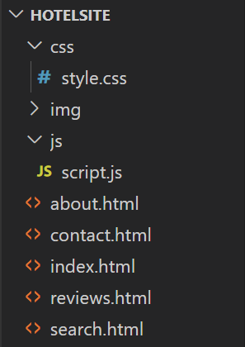

Рис. 1. Итоговый вид окружения

**2.3 Верстка HTML страницы**

**2.3.1 Верстка index.html**

Открываем ранее созданный “index.html” и пишем стандартный HTML5 код (Рис. 2.1).

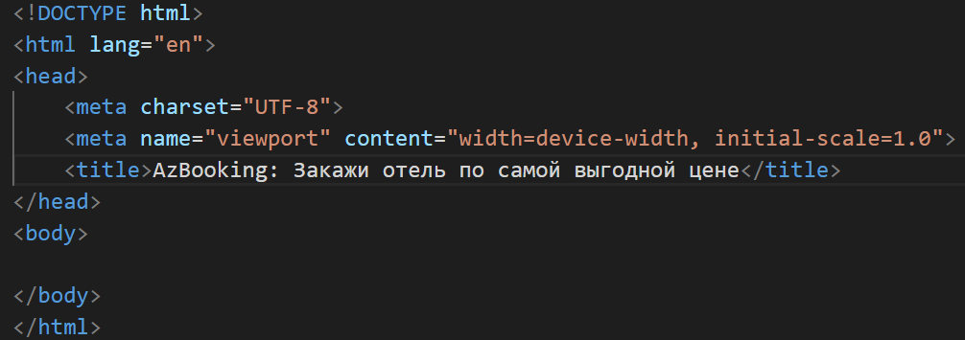

Рис. 2.1 Стандартный код HTML5

Элемент <!DOCTYPE> предназначен для указания типа текущего документа — DTD (document type definition, описание типа документа). Это необходимо, чтобы браузер понимал, как следует интерпретировать текущую веб-страницу, поскольку HTML существует в нескольких версиях.

Тег <html> является контейнером, который заключает в себе все содержимое веб-страницы, включая теги <head> и <body>.

Элемент <head> содержит машиночитаемую информацию (metadata) о документе, например его заголовок, скрипты и страницы стилей.

Элемент <meta name="viewport" content="width=device-width, initial-scale=1> . Этот код задает параметры масштабирования страницы для устройств с разными размерами экранов.

Элемент <body> представляет собой контент (содержимое) документа HTML. В документе может быть только один элемент <body>.

Затем мы подключаем наши файлы и библиотек через <link> в элементе <head> (Рис. 2.2).

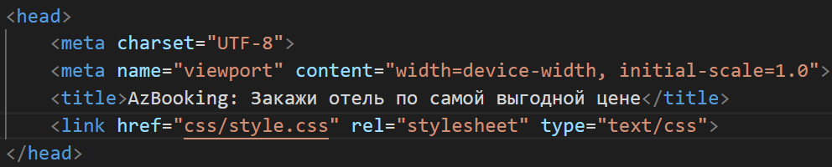

Рис. 2.2 Подключение файлов

Через rel="icon" ставим иконку в названии страницы (Рис. 2.3).



Рис. 2.3 Ставим иконку в названии страницы

Получаем такой результат(Рис. 2.4):



Рис. 2.4 Итоговый результат иконки

Теперь в <body> будем прописывать контент.

Создаем навбар сайта. Для создания навбара воспользуемся замечательной библиотекой **Bootstrap 5.**

Подключим CDN в <head> для того, чтобы создать навбар:

<link rel="stylesheet" href="https://cdn.jsdelivr.net/npm/bootstrap@5.3.5/dist/css/bootstrap.min.css" integrity="sha384‑SgOJa3DmI69IUzQ2PVdRZhwQ+dy64/BUtbMJw1MZ8t5HZApcHrRKUc4W0kG879m7" crossorigin="anonymous">

Для начала прописываем <nav class="navbar navbar-expand-lg navbar-custom"> в котором будет весь контент навбара.

Затем создаем через <a> лого:

<a class="navbar-brand" href="#"><i>AZ</i> Booking</a>

HTML-элемент <a> определяет гиперссылку для перехода на определённое место на странице или на другую страницу в Интернете.

Затем создаем меню через <ul> , <li>:

<ul class="navbar-nav ms-auto py-0">  
      <li class="nav-item">  
            <a class="nav-link" aria-current="page" href="#">Главная</a>  
      </li>

</ul>

HTML-элемент <ul> используется для неупорядоченного списка - в частности для маркированного списка. HTML-элемент <li> используется для создания элементов списка.

Затем создаем ещё один маркированный список для выпадающего списка навбара:

<ul class="dropdown-menu">  
 <li><a class="dropdown-item" href="contact.html">Контакты</a></li>  
 <li><hr class="dropdown-divider"></li>  
 <li><a class="dropdown-item" href="reviews.html">Отзывы</a></li>  
 </ul>

После задания css стилей, которое будут описаны в части “2.4 Использование стилей CSS”, навбар примет такой вид. (Рис. 2.5)



Рис. 2.5 Итоговый результат навбара

Теперь перейдем к разработке секции hero и поискового баннера. Создаем элемент <section> с классом “hero” и прописываем в нем контент.

<section class="hero">  
 <div class="hero-content">  
 <h1>Бронируйте отели для отдыха по Азербайджану</h1>  
 <h4>Дома, отели и многое другое.</h4>  
 </div>

Элемент HTML **form (<form>)** представляет (собой) раздел документа, содержащий интерактивные элементы управления, которые позволяют пользователю отправлять информацию на веб-сервер.

<form class="search-bar" onsubmit="return checkPrices(event)">

Элемент HTML **<input type=”text”>** используется для создания интерактивных элементов ввода текста в веб-формах.

<div class="city-input-container" style="min-height: 30px;">  
        <input type="text" id="city" placeholder="Город, например Баку" required style="min-width: 150px;max-width: 200px;">  
        <div class="city-dropdown">  
          <ul class="city">  
            <li data-f="baku">Баку</li>  
            <li data-f="gabala">Габала</li>  
            <li data-f="gusar">Гусар</li>  
            <li data-f="ganja">Гянджа</li>  
            <li data-f="shahdag">Шахдаг</li>  
            <li data-f="sheki">Шеки</li>  
          </ul>  
        </div>  
      </div>

Элемент HTML **<div> с классом “input-group date”** и айди “checkin” используется для создания пользовательского календаря для даты заезда.

<div id="checkin" class="input-group date">  
 <input required class="form-control" type="text" placeholder="Заезд" style="border-radius: 5px;"/>  
 <span class="input-group-addon"></span>  
 </div>

Таким же образом создаётся календарь для даты выезда.

Элемент HTML **<select> с айди “guests”** используется создания элемента интерфейса в виде раскрывающегося списка, а также список с одним или множественным выбором.

<select id="guests" style="max-width: 170px;">  
 <option>1 гость</option>  
 <option>2 гостя</option>  
 <option>3 гостя</option>  
 <option>4 гостя</option>  
 <option>5+ гостей</option>  
 </select>

Элемент HTML <**button type=”submit”>** используется для создания кнопки которая является подтверждением заполненной формы.

<button type="submit" class="btn btn-success btn‑lg"> Проверить цены</button>

После задания css стилей, которое будут описаны в части “2.4 Использование стилей CSS”, поисковой баннер будет выглядить(Рис. 2.6).



Рис. 2.6 Итоговый результат поискового баннера

Теперь перейдём к созданию секции “Популярные регионы Азербайджана”.

Сначала создаём элемент <div> и прописываем класс “container”.

<div class="container py-2">  
      <h2 class="text-center mb-3">Популярные регионы Азербайджана</h2>  
</div>

Далее создаём карусель-слайдер для этого запишем <div> с классом destination-slider. Внутрь этого <div> помещаем наши элементы слайдера. Рассмотрим один элемент, другие выглядят подобно.

<div class="row">  
 <div class="col-xs-6 col-sm-4 destination-slide">  
 <div class="destination-card">  
 <a href="search.html#baku">

<div class="destination-img" style="background-image:

url('img/cities/baku.jpg');"></div></a>

<div class="destination-info">

<div class="destination-title">

<a href="search.html#baku">Баку</a></div>

<div class="destination-count">3 варианта размещения</div>

</div>

</div>

</div>

В итоге получаем (Рис. 2.7):

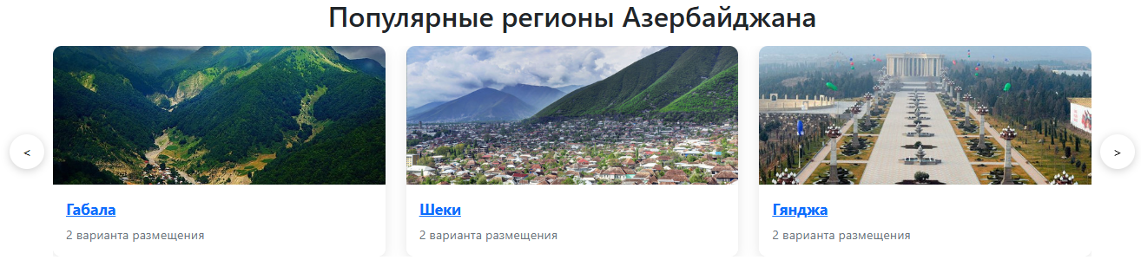

Рис. 2.7 Секция “Популярные регионы Азербайджана”

Далее идут секции “Интересные варианты” (Рис 2.8.1) и “ Предложения на выходные ” (Рис 2.8.2), код которых аналогичен предыдущему за исключением отсутствия карусели-слайдера.

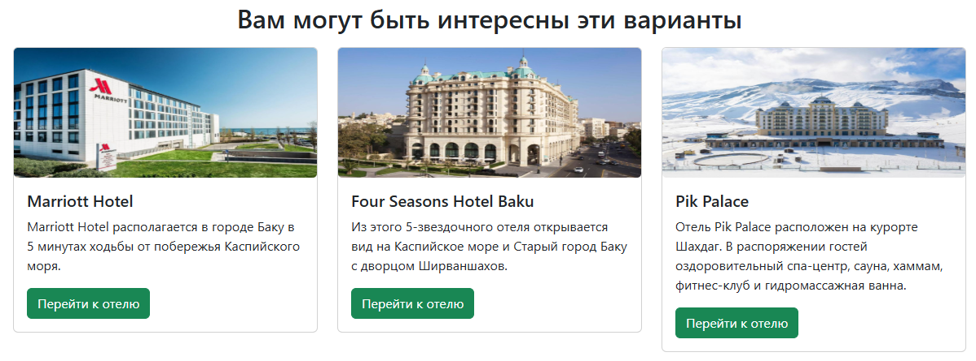

Рис 2.8.1 Секция “Интересные варианты”

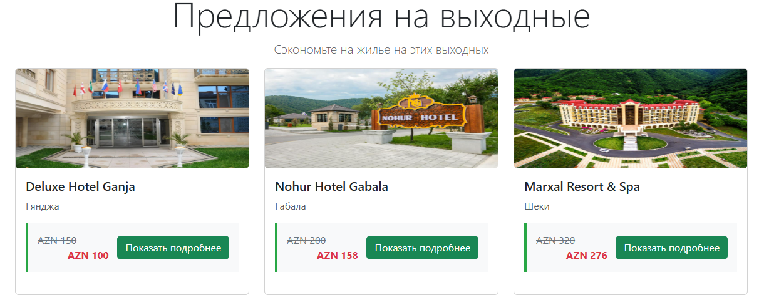

Рис 2.8.2 Секция “Предложения на выходные”

Последняя секция <footer> состоит из (Рис 2.9):

<div class="footer-about"> - информация о сайте

<div class="footer-links"> - ссылки на части сайта

<div class="footer-contacts"> - контактная информация

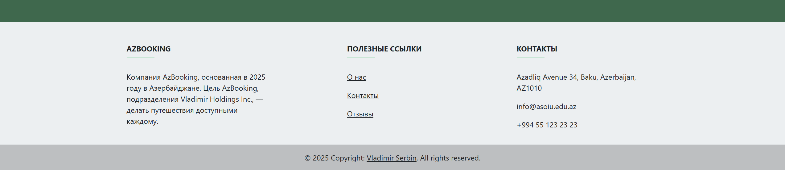

Рис. 2.9 Секция футера внизу страницы

В конце HTML страницы мы подключаем js файл и библиотеки:

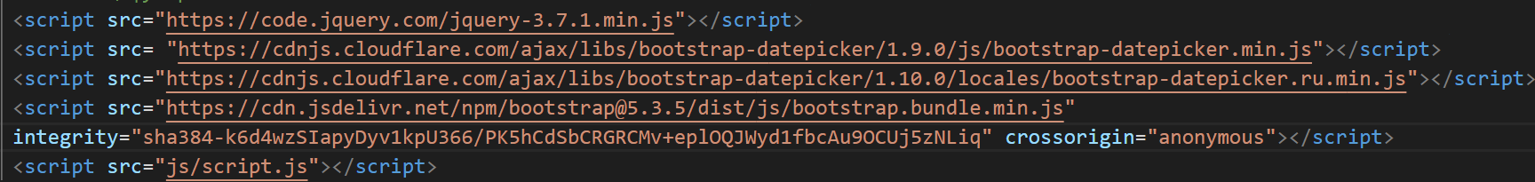

Рис. 2.10 Подключённые к странице js файлы

**2.3.2 Верстка search.html**

Данная страница состоит из настраиваемой фильтрации отелей по городам и по цене, а так же сами отели. Начнём с фильтрации отелей:

Создаём общий <div> с классом **filter-container** общий для обоих фильтров. Внутри него создаём ещё один <div> с классом **filter-section** для конкретной секции фильтра. Первоначально рассмотрим фильтр по городам:

<div class="filter-container">

<div class="filter-section">

<div class="filter-title" data-bs-toggle="collapse" data-bs-target="#cityFilter">Города

</div>

</div>

</div>

Далее создаём настройки фильтра под каждый город. Рассмотрим один из них, другие настройки фильтра по городам выглядят аналогично:

<div class="filter-option">

<span data-f="baku" class="filter-type">Баку</span>

<span class="filter-count">3</span>  
</div>

Вторая секция фильтра является фильтрацией по цене за ночь:

<div class="filter-section">

<div class="filter-title collapsed" data-bs-toggle="collapse" data-bs-target="#priceFilter">Цена за ночь  
      </div>

</div>

Далее с помощью слайдера из библиотеки jQuery создаём слайдер минимальной и максимальной цены:

<div class="collapse" id="priceFilter">

<div class="range-slider">

<div id="slider-range" class="ui-slider ui-corner-all ui-slider-horizontal ui-widget ui-widget-content">

<div class="ui-slider-range ui-corner-all ui-widget-header" style="left: 60%; width: 0%;"></div>

<span tabindex="0" class="ui-slider-handle ui-corner-all ui-state-default" style="left: 60%;"></span>

<span tabindex="0" class="ui-slider-handle ui-corner-all ui-state-default" style="left: 60%;"></span>

</div>

</div>  
      <div class="box">  
      <input type="text" id="amount" readonly>  
      </div>  
</div>

В итоге фильтрация по городам и цене выглядит следующим образом:

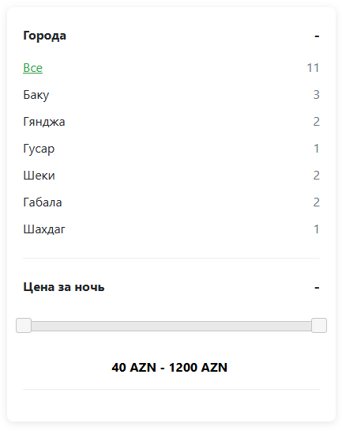

Рис. 3.1 Фильтрация отелей по городам и цене

Далее рассмотрим контейнер с отелями, всего их представлено 11. Мы рассмотрим один из них, но другие выглядят аналогично:

Для начала создадим <div> с классом **hotel-card** и конкретным городом, например Баку:

<div class="hotel-card baku">

Далее создадим ещё один <div> с классом **hotel-image** и добавим изображение отеля:

<div class="hotel-image" style="background-image: url('img/hotels/

BakuMarriot.jpg');">

</div>

Далее добавляем <div> с названием, количеством звёзд, описанием и ценой:

<div class="col-md-8">

<h4 class="text-success">Baku Marriott Hotel Boulevard</h4>

<h4 class="stars">★★★★★</h4>  
      <p class="text-muted">Баку - 4 км от центра</p>  
      <p>Стандартный номер с кроватью размера «king-size»</p>

<span class="hotel-feature"><b>Завтрак включен</b> <b>Бесплатная отмена</b></span>

<div class="hotel-price">240 AZN</div>

</div>

Далее создадим кнопку для открытия **модального окна** с подробной информацией об отеле:

<button type="button" class="btn btn-success" data-bs-toggle="modal" data-bs-target="#staticBackdropBakuMarriot">Показать подробнее</button>

После всей проделанной работы контейнер с отелем выглядит вот так (Рис. 3.2):

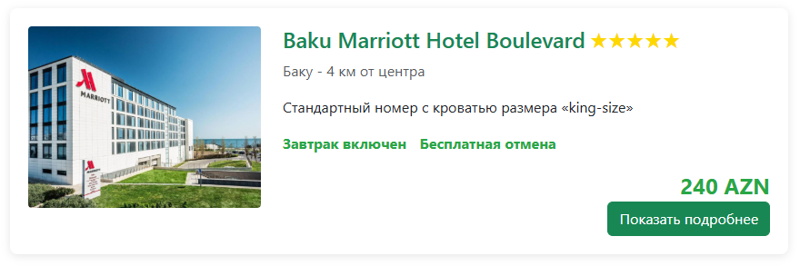

Рис. 3.2 Контейнер с отелем

Далее добавим модальное окно для каждого отеля, чтобы при нажатие на кнопку “Показать подробнее” открывалось окно. Будем использовать вертикальное центрированное модальное окно из **Bootstrap 5:**

Для начала напишем <div> с классом modal fade и айди отеля который будет являться основой для модального окна:

<div class="modal fade" id="staticBackdropBakuMarriot" data-bs-backdrop="static" data-bs-keyboard="false" tabindex="-1" aria-labelledby="staticBackdropLabel" aria-hidden="true">

Добавляем ещё один <div> с классом modal-**header** в котором будет записано название отеля и будет располагаться кнопка для закрытия:

<div class="modal-header">

<h1 class="modal-title fs-5" id="staticBackdropLabel">Baku Marriott Hotel Boulevard</h1>

button type="button" class="btn-close" data-bs-dismiss="modal" aria-label="Close"></button>  
</div>

Добавим последний <div> с классом modal-body в котором располагается изображение данного отеля и будет записана информация об отеле и его услуги:

<div class="modal-body">

<img src="img/hotels/BakuMarriot.jpg" style="width: 100%;">  
<div>

<p>Отель Boulevard Baku Autograph Collection с оздоровительным спа-центром и бесплатным Wi-Fi на всей территории расположен в 5 минутах ходьбы от побережья Каспийского моря</p>

<h3>Самые популярные удобства и услуги</h3>

<div class="row justify-content-start">

<div class="col-4">

<p>Крытый бассейн</p>  
</div>  
<div class="col-4">

<p>Бесплатная парковка</p>

</div>  
<div class="col-4">  
     <p>Бесплатный Wi-Fi</p>  
</div>

</div>  
</div>

</div>

Добавим в конце ещё один <div> с классом **modal-footer** для кнопок “Забронировать” и “Закрыть”:

<div class="modal-footer">  
                            <button type="button" class="btn btn-success">Забронировать</button>  
                          <button type="button" class="btn btn-secondary" data-bs-dismiss="modal">Закрыть</button>  
                        </div>

Это был пример одного из отелей, по аналогии были сделаны остальные 10 отелей. Вот так выглядит модальное окно после проделанной работы (Рис. 3.3):

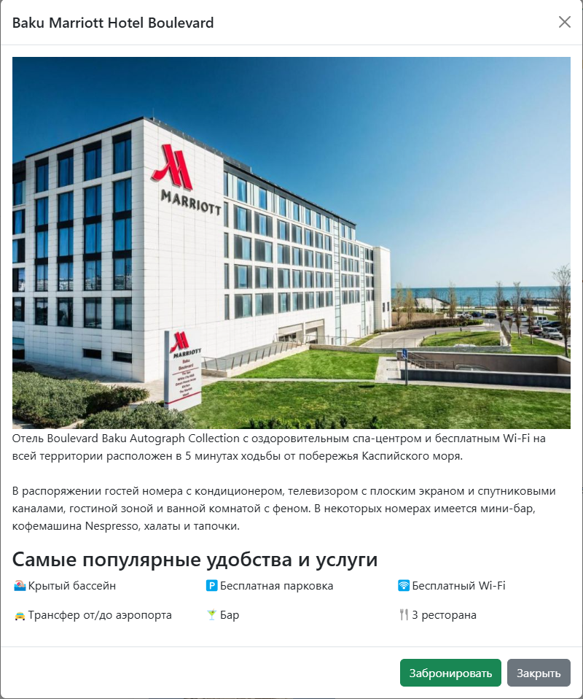

Рис. 3.3 Вертикальное модальное окно для данного отеля

**2.3.3 Верстка about.html**

Данная страница состоит из секции hero и секции подробной информации о нас. Изначально рассмотрим секцию hero:

Создаём секцию с помощью элемента <section> и прописываем в ней background-image:

<div class="container-fluid position-relative p-0">  
    <section class="hero" style="background-image: linear-gradient(rgba(20, 20, 31, .7), rgba(20, 20, 31, .7)), url('img/about.jpg');">

Далее пропишем внутри данной секции breadcrumb, в определённый <div> чтобы данный breadcrumb находился по центру:

<div class="col-lg-10 pt-lg-5 mt-lg-5 text-center">

<nav aria-label="breadcrumb" style="font-size:24px">

<ol class="breadcrumb justify-content-center">

<li class="breadcrumb-item"><a href="index.html" style="color: #3ac368;">Главная</a></li>

<li class="breadcrumb-item text-white active" aria-current="page"><a href="#">О нас</a></li>

</ol>

</nav>

</div>

После всех операций секция hero выглядит следующий образом (Рис. 4.1):



Рис. 4.1 Секция hero и breadcrumb

Далее рассмотрим контейнер с подробной информацией о нас:

Создаём контейнер <div> с классом container, внутри него создадим ещё несколько <div> для каждого пункта. В первом <div> запишем общую информацию о Azbooking.

<div class="col-lg-6">

<h2 class="section-title">О нас</h2>

<p>Компания Azbooking была основана в 2025 году в Баку с простой, но амбициозной целью — упростить процесс бронирования отелей по всему Азербайджану и сделать внутренний туризм более доступным и комфортным.</p>

<p class="highlight">В ответ на этот вызов была разработана наша платформа — первая в своем роде система онлайн-бронирования, ориентированная исключительно на рынок Азербайджана. С первых дней компания сделала ставку на:</p>

</div>

В остальные созданные <div> добавим достоинства компании вместе с иконками:

<div class="d-flex mb-4">

<div class="icon-box me-3">

<img src="img/icons/useful.png" alt="Useful Icon">  
</div>  
<div>

<h5 class="text-success"> Легкость и удобство. </h5>

<p class="mb-0">Наши усилия направлены на то, чтобы сделать портал понятным, простым и эффективным. </p>

</div>

</div>

В таком же стиле были записаны и другие достоинства компании. В общем виде контейнер с подробной информацией выглядит так (Рис. 4.2):

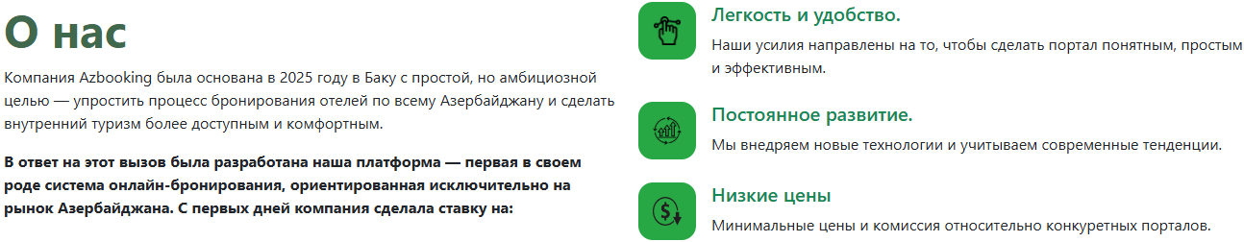

Рис. 4.2 Контейнер с подробной информацией и достоинствами

**2.3.4 Верстка contact.html**

Данная страница состоит так же из секции hero и контейнера контактной информации о нас. Секция hero аналогична предыдущей странице, за исключением картинки.

Для секции контактной информации создадим <div> общий для всей информации. Внутри этого контейнера создаём ещё несколько <div> для конкретной информации на странице.

<div class="container">

<div class="text-center">

<h1 class="mb-5">Свяжитесь по любым вопросам</h1>  
</div>

</div>

Далее создаём ещё <div> где указываем контактную информацию:

<div class="d-flex align-items-center mb-4">

<div class="d-flex align-items-center justify-content-center">

<img src="img/icons/office.png" width="50" height="50">

</div>

<div class="ms-3">

<h5 class="text-success">Офис</h5>

<p class="mb-0">Azadliq Avenue 34, Baku, Azerbaijan, AZ1010</p>

</div>

</div>

Добавляем информацию о номере телефона и адресе электронной почты аналогично.

Далее создаём ещё один контейнер в который мы помещаем google maps с помощью тэга <iframe>:

<div class="col">

<iframe class="position-relative map rounded h-100" src="https://www.google.com/maps/embed?pb=!1m14!1m8!1m3!1d1108.9818179638403!2d49.84725539256258!3d40.37807881792362!3m2!1i1024!2i768!4f13.1!3m3!1m2!1s0x40307da62e3340e5%3A0x6191db09f52925d3!2zQXrJmXJiYXljYW4gRMO2dmzJmXQgTmVmdCB2yZkgU8mZbmF5ZSBVbml2ZXJzaXRldGksMi1jaSBrb3JwdXM!5e0!3m2!1sru!2saz!4v1745860375087!5m2!1sru!2saz" frameborder="0" width="100%" style="min-height: 300px; border:0;" allowfullscreen="" aria-hidden="false" tabindex="0"></iframe>

</div>

Контейнер контактной информации выглядит следующий образом (Рис 5):

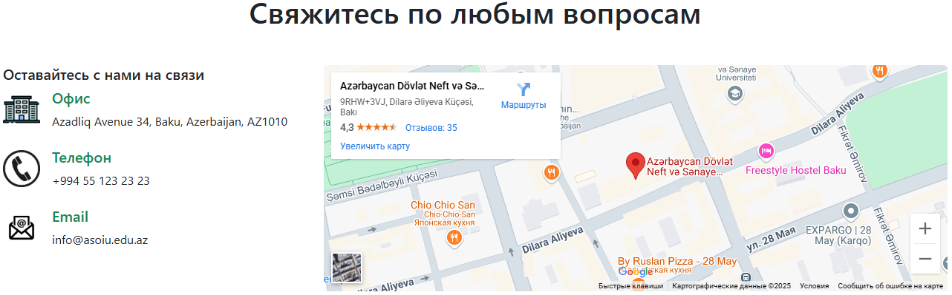

Рис 5 Контактная информация на странице

**2.3.5 Верстка reviews.html**

Данная страница состоит из контейнера feedback, в котором находится форма для отправки отзыва, внутри формы находятся необходимые данные для отправки. Для начала запишем в форму инпуты для имени, email и номера:

<div class="container py-5 feedback">  
 <h4><strong>Оставьте свой отзыв</strong></h4>  
 <p>Мы ценим ваши отзывы. Пожалуйста, уделите немного времени, чтобы оценить ваш опыт работы с нами.</p>  
 <form>  
 <div class="mb-3">  
 <input type="text" class="form-control" placeholder="Ваше имя" required>  
 </div>  
 <div class="mb-3">  
 <input type="email" class="form-control" placeholder="Ваш E-mail" required>  
 </div>  
 <div class="mb-3">  
 <input type="tel" class="form-control" placeholder="Ваш номер телефона">  
 </div>

Добавим в форму оценку качества с помощью системы звёзд, укажем каждую звезду в новом параграфе <p> для того, чтобы было проще написать скрипт обработки звёзд:

<div class="mb-3">  
          <label class="form-label fw-bold">Качество сервиса</label>  
          <p>Оцените качество предоставленных услуг</p>  
          <div class="star-rating" id="stars">  
            <p class="rating-stars" data-value="1">★</p>  
            <p class="rating-stars" data-value="2">★</p>  
            <p class="rating-stars" data-value="3">★</p>  
            <p class="rating-stars" data-value="4">★</p>  
            <p class="rating-stars" data-value="5">★</p>  
          </div>  
        </div>

Добавим в форму так же текстовую область для самого комментария:

<div class="mb-3">

<textarea class="form-control" rows="3"

placeholder="Комментарий"></textarea>

<small class="text-muted">Пожалуйста, предоставьте любые дополнительные

комментарии или предложения.</small>  
</div>

Ещё добавим в форму checkbox с подтверждением разрешения на публикацию отзыва:

<div class="form-check mb-3">

<input class="form-check-input" type="checkbox" value=""

id="publishCheck">

<label class="form-check-label" for="publishCheck">

Я согласен с тем, что мой отзыв может быть опубликован на сайте.

</label>  
</div>

В конце добавим кнопку для отправки отзыва:

<button type="submit" class="btn btn-success">Отправить отзыв</button>

В итоге форма отправки отзыва выглядит следующим образом (Рис 6):

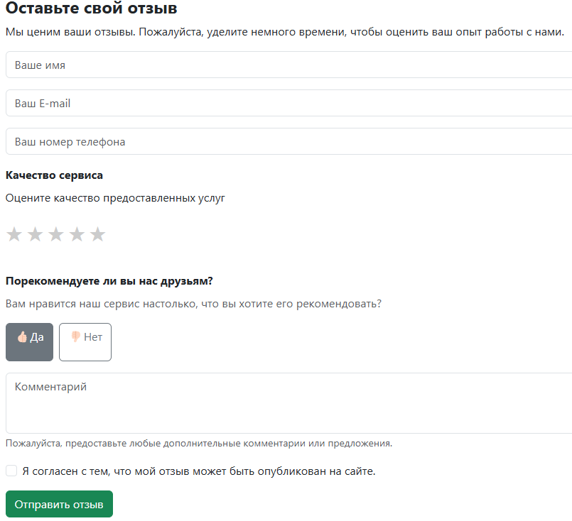

Рис. 6 Форма для отправки отзыва

**2.4 Использование стилей CSS**

**2.4.1 Применение стилей для index.html**

На всем сайте будет использоваться шрифт “Arial, sans-serif”. И затем задаем всем документам этот шрифт.

*{  
font-family: Arial, sans-serif;  
}

Чтобы страница выглядела лучше задаем значение 0 тэгам padding,margin и свойство border-box(border-box говорит браузеру учитывать любые границы и внутренние отступы в значениях, которые вы указываете в ширине и высоте элемента).

*{  
  font-family: Arial, sans-serif;  
  margin: 0;  
  padding : 0;  
  box-sizing: border-box;  
}

Затем добавим элементам нашего навбара position:relative, он сдвигает относительное позиционирование  элемента относительно его обычного положения.

Далее устанавливаем величину отступа от правого края элемента с помощью margin-right : 30px. Так же устанавливаем внутренний отступ для элементов padding: 15px 0, 15px - внутренний отступ сверху и снизу, 0 - внутренний отступ слева и справа.

.navbar-custom .navbar-brand,  
.navbar-custom .nav-link,  
.navbar-custom .dropdown-item {  
  color: white;  
  position: relative;  
  margin-right: 30px;  
  padding: 15px 0;  
  font-size: 18px;  
  font-weight: bold;  
}

Установим цвет текста элементов навбара при наведении курсора на них. При наведении за счет hover будем делать цвет элементов темнее.

.navbar-custom .navbar-brand:hover,  
.navbar-custom .nav-link:hover,  
.navbar-custom .dropdown-item:hover{  
  color: #3ac368;  
}

Теперь приступим к заданию стиля для hero контейнера. Установим изображения для hero контента с помощью background: url.

.hero{  
  background: linear-gradient(rgba(41, 41, 53, 0.7), rgba(29, 29, 38, 0.7)),url('../img/logo.jpg') center/cover no-repeat;  
  padding: 150px 20px;  
  color: white;  
}

Теперь приступаем к заданию стилей для поискового баннера:

Задаем нашей форме поискового баннера display:flex, он делает все дочерние элементы резиновыми — flex, а не инлайновыми или блочными, как было изначально. Задаем макс. ширину формы 1000px и задаем margin:auto чтобы контент находился по середине с равным расстоянием по бокам.

Благодаря тэгу flex-wrap: wrap, элементы формы будут иметь возможность перенестись в новый ряд.

.search-bar {  
  display: flex;  
  flex-wrap: wrap;  
  margin: auto;  
  max-width: 1000px;  
  gap: 3px;  
  background-color: none;  
  padding: 2% 2%;  
  position: absolute;  
  bottom: -5px;  
  width: 90vw;  
  left: 0;  
  right:0;  
}

Далее добавим стиль для внутренних элементов формы поискового баннера:

.search-bar input,  
.search-bar select,  
.search-bar #city{  
  min-width: 150px;  
  max-width: 170px;  
  padding: 5px 5px;   
  font-size: 14px;  
  border: 1px solid #15ff0056;  
  border-radius: 5px;  
}

Так же добавим стиль для кнопки формы поискового баннера:

.search-bar button {  
  font-size: 14px;  
  border: 1px solid #15ff0056;  
  border-radius: 5px;  
  flex: 0 1 auto;   
  min-width: auto;   
  max-width: 170px;  
  padding: 8px 12px;   
  white-space: nowrap;   
}

В результате получаем такой поисковой баннер (Рис. 7.1):



Рис. 7.1 Поисковой баннер на главной странице

Теперь переходим к заданию стилей для карусели популярные регионы Азербайджана. Общий стиль для всей карусели популярных регионов:

.destination-slider {  
  position: relative;  
  padding: 0 100px;  
}

Далее добавим стиль для карточки регионов в карусели. За счёт свойства overflow: hidden, будет обрезаться содержимое, выходящее за границы карточки (например, если изображение слишком большое). Свойство max-width: 50vw, ограничивает максимальную ширину карточки на 50% относительно экрана

.destination-card {  
  border-radius: 10px;  
  overflow: hidden;  
  box-shadow: 0 4px 15px rgba(0,0,0,0.1);  
  height: 100%;  
  max-width: 50vw;  
}

Добавим так же стиль для изображения карточки. За счёт свойства background-size: cover, масштабируем фоновое изображение так, чтобы оно полностью заполнило блок, сохраняя пропорции. Свойство background-position: center центрирует изображение внутри блока.

.destination-img {  
  height: 160px;  
  background-size: cover;  
  background-position: center;  
  max-width: 100%;  
}

Далее запишем стили для информации, заголовка и количества направлений для карточек карусели:

/* Стили для информации о направлении */  
.destination-info {  
  padding: 15px;  
  background: white;  
}  
/* Стили для заголовка направления */  
.destination-title {  
  font-weight: bold;  
  margin-bottom: 5px;  
  font-size: 1.1rem;  
}  
/* Стили для количества предложений */  
.destination-count {  
  color: #6c757d;  
  font-size: 0.9rem;  
}

После всех стилей карусель популярных регионов выглядит так (Рис 7.2):

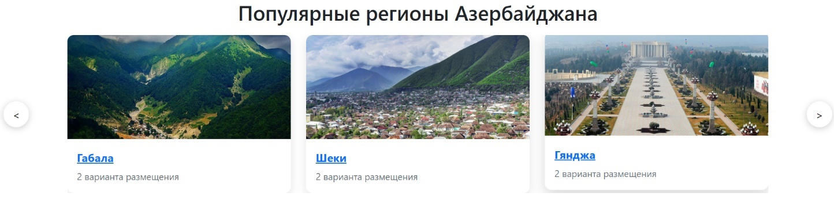

Рис 7.2 Карусель популярных регионов Азербайджана

Теперь укажем стили для категории “Интересные варианты” и “Предложения на выходные”.

Для начала укажем размеры <div> для обеих категорий они будут аналогичны:

#variants{  
  padding-left: 15px;   
  padding-right: 15px;  
  margin-top: 20px;  
  max-width: 1200px;   
  margin-left: auto;  
  margin-right: auto;  
}

Для изображений в блоке добавим дополнительный стиль:

.card-img{  
  height: 160px;  
  max-width: 100%;  
  margin-bottom: 20px;  
}

В общем случае категория “Интересные варианты” будет выглядит так (Рис 7.3):

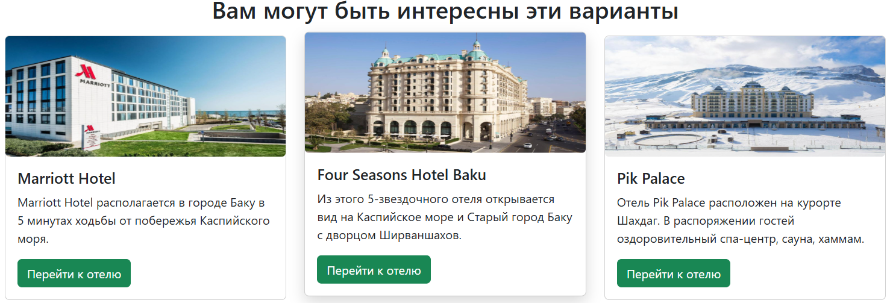

Рис 7.3 Категория “Интересные варианты”

Стиль для категории “ Предложения на выходные” выглядит так же как и стиль для категории “Интересные варианты”, но так же задан стиль для указания цены:

.price-old {  
  text-decoration: line-through;  
  color: #6c757d;  
}  
.price-new {  
  color: #dc3545;  
  font-weight: bold;  
}  
.season-offer {  
  background-color: #f8f9fa;  
  border-left: 4px solid #28a745;  
  padding: 15px;  
  margin-bottom: 20px;  
}

В итоге категория “Предложения на выходные” будет выглядить как указано (Рис 7.4):

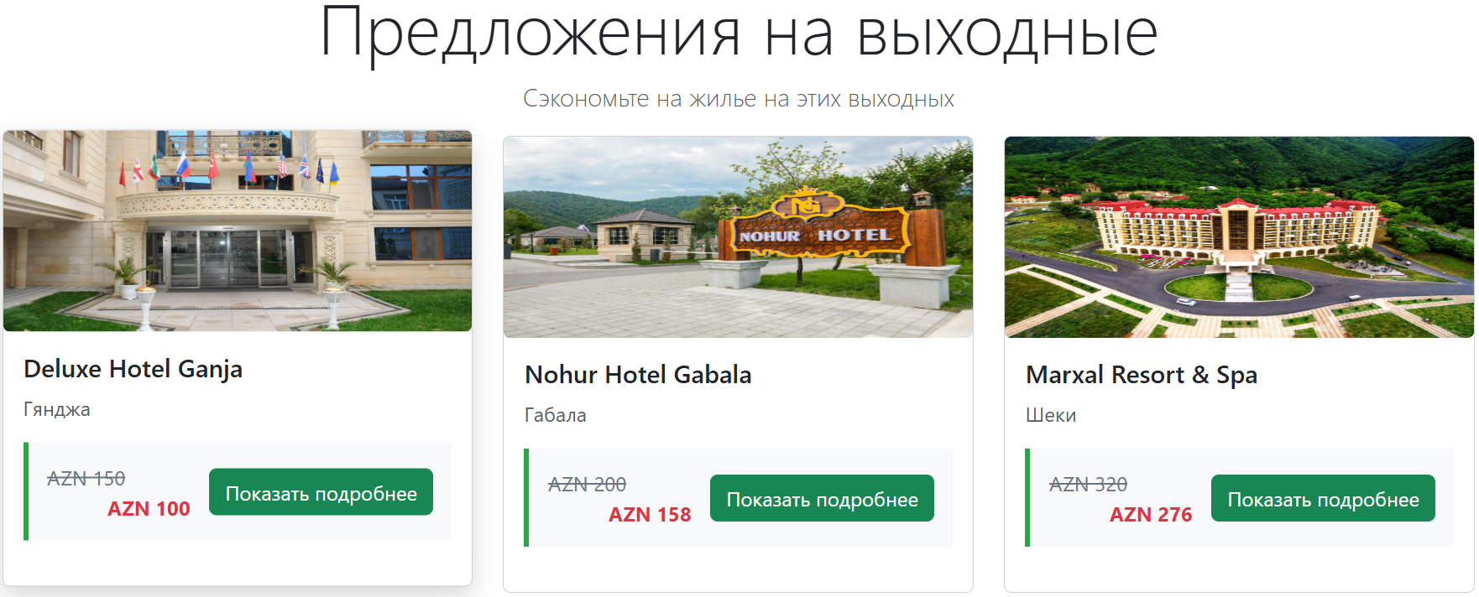

Рис 7.4 Категория “Предложения на выходные”

**2.4.2 Применение стилей для search.html**

Начнём с того, что укажем стили для фильтров отелей по городам и цене. Для начала запишем стили для всего контейнера фильтра:

.filter-container {  
  background: white;  
  border-radius: 8px;  
  box-shadow: 0 2px 10px rgba(0,0,0,0.1);  
  padding: 20px;  
  margin-bottom: 30px;  
}

Далее добавим стиль для каждого типа фильтра (всего их два: фильтрация по городам и фильтрация по цене):

Свойство justify-content: space-between означает, что элементы выравниваются по главной оси, распределяя свободное место между собой. За счёт свойства align-content: center элементы выравниваются по центру.

.filter-title {  
  font-weight: bold;  
  margin-bottom: 15px;  
  display: flex;  
  justify-content: space-between;  
  align-items: center;  
  cursor: pointer;  
}

Запишем стили для слайдера цен:

.range-slider{  
  position:relative;  
  width: 100%;  
  height: 5px;  
  margin: 30px 0;  
  background-color: #8a8a8a;  
}

Добавим так же стиль для чисел под слайдером цен:

#amount {  
  width: 100%;  
  text-align: center;  
  border: none;  
  font-weight: bold;  
  margin-top: 10px;  
  color:black;   
  font-weight:bold;  
}

В общем виде фильтрация будет выглядить так (Рис 8.1):

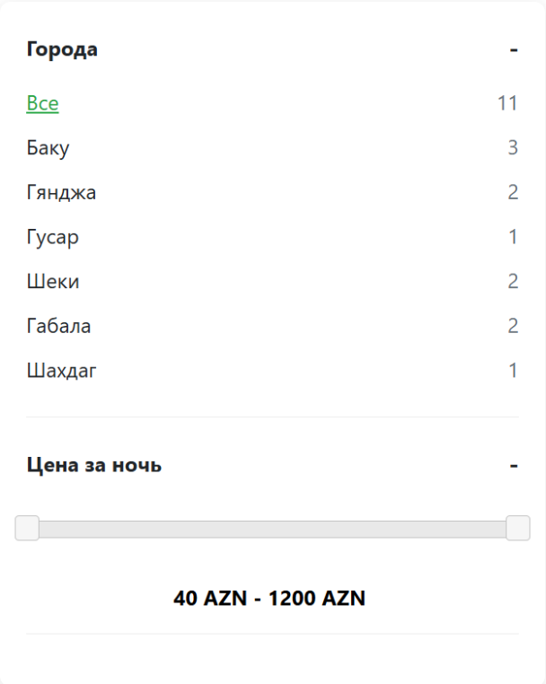

Рис 8.1 Фильтр по городам и цене

Далее добавим стили для карточек отелей. Для начала добавим стиль для всех карточек отеля:

.hotel-card {  
  background: white;  
  border-radius: 8px;  
  box-shadow: 0 2px 10px rgba(0,0,0,0.1);  
  padding: 20px;  
  margin-bottom: 20px;  
}

Добавим так же стиль для изображения отеля в каждой карточке:

.hotel-image {  
  height: 200px;  
  background-size: cover;  
  background-position: center;  
  border-radius: 4px;  
}

После всех операций карточка отеля будет выглядит вот так:

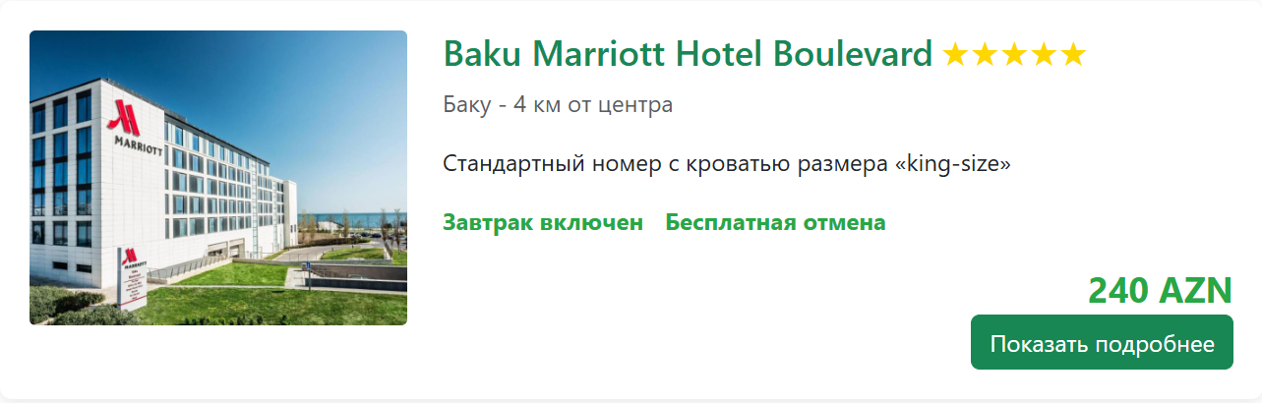

Рис 8.2 Карточка одного отеля

**2.5 Создание скриптов JS**

Все скрипты сайты находятся в одном файле script.js, который мы подключаем к необходимой странице. Данные скрипты реализуют функционал поиска и фильтрации отелей на веб-сайте. Рассмотрим его основные компоненты и принципы работы:

Код начинается с реализации фильтрации городов в поле ввода:

if(document.querySelector('#city')){  
  document.querySelector('#city').oninput = function() {  
    let val = this.value.trim();  
    let cities = document.querySelectorAll('.city li');  
    if(val != ''){  
      cities.forEach(function(elem){  
        if(elem.innerText.search(val) == -1){  
          elem.classList.add('d-none');  
          elem.innerHTML = elem.innerText;  
      }   
        else{  
          elem.classList.remove('d-none');  
          let str = elem.innerText;  
          elem.innerHTML = insertMark(str, elem.innerText.search(val), val.length);  
        }  
      });  
    }  
    else{  
      cities.forEach(function(elem){  
        elem.classList.remove('d-none');  
        elem.innerHTML = elem.innerText;  
        });  
    }  
  }  
}

Всё начинается с ввода текста в поле с id=”city” при котором срабатывает обработчик события oninput. После этого полученное значение обрезается от пробелов с помощью trim. После чего для каждого элемента списка городов проверяется соответствие введенному тексту.

Города которые не соотвествуют введеному тексту скрываются с помощью “d-none” из библиотеки Bootstrap5, а города которые соответствуют введенному тексту остаются видимыми, причем совпадающая часть текста подствечивается с помощью следующего кода:

function insertMark(str, position, len){  
 return str.slice(0,position)+'<mark style="background-color: #93f0ad;">'+str.slice(position, position+len)+'</mark>'+str.slice(position+len);  
}

Эта функция вставляет HTML-тег <mark> вокруг найденного совпадения, что визуально выделяет соответствующий текст.

После всех скриптов связанных с вводом текста в id=”city” готовый результат выглядит так (Рис 9.1):

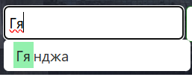

Рис 9.1 Результат работы скрипта фильтрации городов

Далее идёт работа с выпадающим списком доступных городов в вводе текста. Вот так реализована интерактивная работа с выпадающим списком городов:

const cityInput = document.getElementById('city');  
const cityItems = document.querySelectorAll('.city-dropdown li');  
    
if(cityItems){  
  cityItems.forEach(item => {  
    item.addEventListener('click', function() {  
      cityInput.value = this.textContent;  
      document.querySelector('.city-dropdown').style.display = 'none';  
    });  
  });  
  if(cityInput){  
// Открыть выпадающий список когда инпут в "фокусе"  
    cityInput.addEventListener('focus', function() {  
      document.querySelector('.city-dropdown').style.display = 'block';  
    });  
  
// Скрыть выпадающий список  
    document.addEventListener('click', function(e) {  
      if (!e.target.closest('.city-input-container')) {  
        document.querySelector('.city-dropdown').style.display = 'none';  
      }  
    });  
  }  
}

Первым делом отрабатывает логика которая обрабатывает событие клика на элемент списка и переносит этот элемент в поле ввода, после чего список элементов скрывается.

Далее обрабатывается событие “в фокусе” при котором отображается список доступных городов.

После этого обрабатывается событие клика вне области поля ввода, при котором список скрывается.

В итоге список доступных городов в поле ввода выглядит таким образом (Рис 9.2):

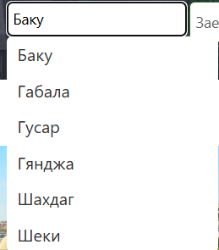

Рис. 9.2 Список доступных городов в поле ввода

Далее идёт реализация календаря для выбора дат. Система календарей реализована с использованием библиотеки (bootstrap-datepicker) и состоит из двух взаимосвязанных компонентов:

1. **Календарь заезда (#checkin)** - основной календарь для выбора даты начала бронирования.
2. **Календарь выезда (#checkout)** - зависимый календарь, автоматически настраивающийся относительно выбранной даты заезда.

const today = new Date();  
const maxDate = new Date('2026-12-31');  
  
if(document.querySelector('#checkin')){  
 $('#checkin').datepicker({  
 format: 'dd.mm.yyyy',  
 language: 'ru',  
 startDate: today,  
 endDate: maxDate,  
 autoclose: true,  
 }).on('changeDate', function (e) {  
 const checkinDate = e.date;  
 const minCheckoutDate = new Date(checkinDate);  
 minCheckoutDate.setDate(minCheckoutDate.getDate() + 1);  
 $('#checkout').datepicker('setStartDate', minCheckoutDate);  
  
 const currentCheckoutDate = $('#checkout').datepicker('getDate');  
 if (!currentCheckoutDate || currentCheckoutDate <= checkinDate) {  
 let newCheckout = new Date(checkinDate);  
 newCheckout.setDate(newCheckout.getDate() + 1);  
 $('#checkout').datepicker('setDate', newCheckout);  
 }  
 });  
  
 const initialCheckoutDate = new Date(today);  
 initialCheckoutDate.setDate(initialCheckoutDate.getDate() + 1);  
   
 $('#checkout').datepicker({  
 format: 'dd.mm.yyyy',  
 language: 'ru',  
 startDate: initialCheckoutDate,  
 endDate: maxDate,  
 autoclose: true,  
 });  
}

Первым делом идёт инициализация и настройка параметров календаря заезда с помощью готового шаблона datepicker с начальной датой текущего дня.

Далее идёт логика связывания календарей заезда и выезда с помощью обработчика changeDate, внутри которого создается копия объекта даты заезда (new Date(checkinDate)). Затем к дате прибавляется 1 день (setDate + 1). Далее обновляется минимальная дата для календаря выезда.

После этой логики идёт логика проверки и корректировки даты выезда. Сначала проверяется если дата выезда не выбрана или меньше/равна дате заезда. При нарушении данного условия система автоматически устанавливает дату выезда как “дата заезда” + 1 день.

После всего происходит инициализация календаря выезда в котором начальное значение устанавливается как “сегодня + 1”. И календарь заезда, и календарь выезда имеют ограничения максимальной даты бронирования до:

31 декабря 2026 года.

После всех проделанных операций календарь выбора даты заезда и выезда выглядит (Рис 9.3):

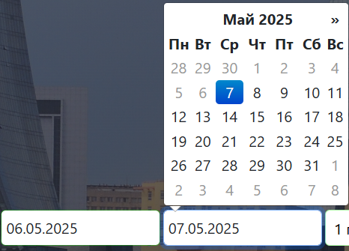

Рис 9.3 Календарь выбора даты заезда и выезда

Далее идёт реализация функции проверки цен и параметров поиска:

function checkPrices(event) {  
 let cities = document.querySelectorAll('.city li');  
 const city = document.getElementById("city").value.trim();  
 const checkin = document.querySelector('#checkin input').value;  
 const checkout = document.querySelector('#checkout input').value;  
 const guests = document.getElementById("guests").value;  
  
 let filterClass;  
 let cityFound = false;  
  
 for(let i = 0; i < cities.length; i++){  
 if(cities[i].innerText.trim() == city){  
 cityFound = true;  
 filterClass = cities[i].dataset['f'];  
 break;  
 }  
 }  
  
 if(cityFound){  
 alert(`Проверка цен для:\nГород: ${city}\nС даты: ${checkin}\nПо: ${checkout}\nГостей: ${guests}`);  
 window.open('search.html#' + filterClass,'_self');  
 }  
 else{  
 alert('Неверно указан город!');  
 }  
}

Первоначально происходит проверка корректности введенного города. Далее собираются все параметры поиска (город, даты, количество гостей). После успешной проверки выводит сообщение в модальное окно и перенаправляет на страницу результатов поиска.

Далее добавляется фильтр города в хеш URL для последующей фильтрации. Вот так выглядит модальное окно в котором выводится информация о городе, дате и количестве гостей:

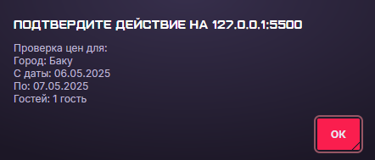

Рис. 9.4 Модальное окно с информацией

Далее рассмотрим основные функции фильтрации отелей по городам и по цене:

const filterBox = document.querySelectorAll('.hotel-card');  
const filterTypeBox = document.querySelectorAll('.filter-type');  
let activeFilterClass = 'all';  
  
if(filterBox){  
 function filterHotels(){  
 const hotelPrice = document.querySelectorAll('.hotel-price');  
 const minPrice = $("#slider-range").slider("values", 0);  
 const maxPrice = $("#slider-range").slider("values", 1);  
   
 filterBox.forEach((elem,index)=>{  
 elem.classList.remove('d-none');  
 const matchCity = elem.classList.contains(activeFilterClass) || activeFilterClass === 'all';  
 const price = parseInt(hotelPrice[index].innerText);  
 const matchPrice = price >= minPrice && price <= maxPrice;  
  
 if(!matchCity || !matchPrice){  
 elem.classList.add('d-none');  
 }  
 });  
 }  
 function filterCities(filterClass){  
 filterTypeBox.forEach(item => item.classList.remove('active'));  
 const active = document.querySelector(`[data-f="${filterClass}"]`);  
 if(active) active.classList.add('active');  
 activeFilterClass = filterClass;  
 filterHotels();  
 }  
}  
if(document.querySelector('.filter-section')){  
 document.querySelector('.filter-section').addEventListener('click', event =>{  
 if(event.target.className !== 'filter-type') return;  
 let filterClass = event.target.dataset['f'];  
 filterCities(filterClass);  
 window.location.hash = filterClass;  
 });  
 $(function () {  
 $("#slider-range").on("slidechange", function () {  
 filterHotels();  
 });  
 });  
 if(window.location.hash){  
 filterCities(window.location.hash.slice(1));  
 }  
}

Первым делом происходит инициализация переменных filterBox, filterTypeBox, activeFilterClass.

Далее записывается общая функция фильтрации отелей по городу и по цене. В которой получаем левую и правую границу слайдера цен. И после происходит сброс фильтра, от предыдущих фильтраций.

Далее в переменную matchCity записывается условия при котором в списке отелей проверяется город на соответствие выбранного города. Далее цены отелей сравниваются с минимальной и максимальной ценой в слайдере.

И если выполняется одно из условий фильтра то элементу добавляется класс d-none из библиотеки Bootstrap который скрывает объект.

Работа фильтра по цене и по городам показана на (Рис. 9.5.1 и Рис. 9.5.2):

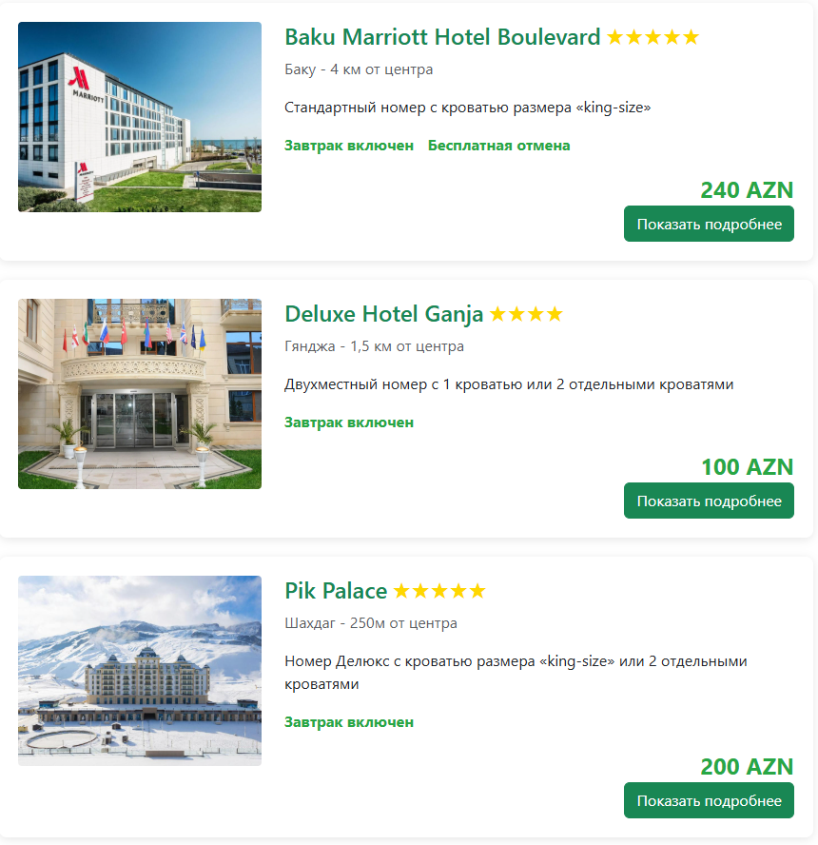

Рис. 9.5.1 Страница без рабочего фильтра

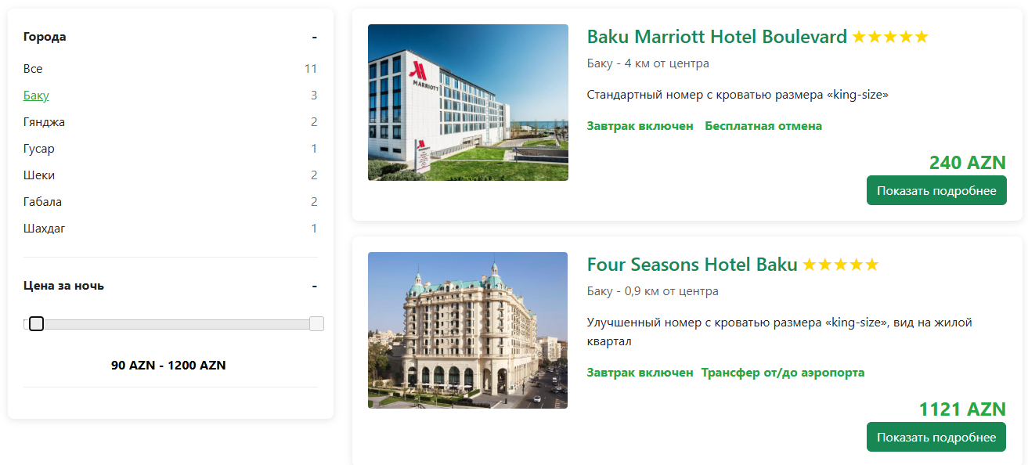

Рис. 9.5.2 Страница с рабочим фильтром

**3. РЕЗУЛЬТАТ**

В ходе выполнения курсового проекта были освоены ключевые аспекты веб-разработки:

1. Основу сайта разработали на HTML.
2. Визуальное оформление реализовали с помощью CSS.
3. Добавили скрипты написанные на JavaScript.

Итогом работы стал современный и удобный веб-сайт, сочетающий функциональность, привлекательный дизайн и соответствие актуальным стандартам. Проект полностью отвечает ожиданиям заказчика и обеспечивает комфортное взаимодействие с пользователями.

**4. ЛИТЕРАТУРА**

1. Зудилова, Т. В., Буркова, М. Л*.* Web-программирование HTML. Учебное пособие. / СПб: НИУ ИТМО, 2012.
2. Синица, С. Г. Веб-программирование и веб-сервисы: учеб. пособие. / Краснодар: Кубанский гос. ун-т, 2013.
3. HTML/СSS. Вся веб-разработка в схемах и иллюстрациях. — СПб.: Питер, 2025. — 208 с.: ‘ил. — (Серия «Библиотека программиста»).
4. JavaScript нуля до профи. — СПб.: Питер, 2023. — 480 с.: ил. — (Серия «Библиотека программиста»).
5. Зеленко О.В., Валеева Л.Р., Климанов С.Г. - Обзор современных Web – технологий

**5. ПРИЛОЖЕНИЯ**

Репозиторий:

<https://github.com/VovaSN/kursovaya>

Страница сайта на хостинге GitHub Pages:

<https://vovasn.github.io/kursovaya/>